**Архітектура обчислювальних систем та схемотехніка**

***ЛАБОРАТОРНА РОБОТА №5***

**Виконала:**

**Студентка групи ПМО-11**

**Плетеня Олена**

**Тема:** Побудова і дослідження регістрових схем.

**Мета роботи:** З використанням можливостей пакета EWB побудувати логічні схеми регістрових схем на базі тригерних елементів пам’яті. Перевірити роботу схем та створити макроелементи кожної схеми.

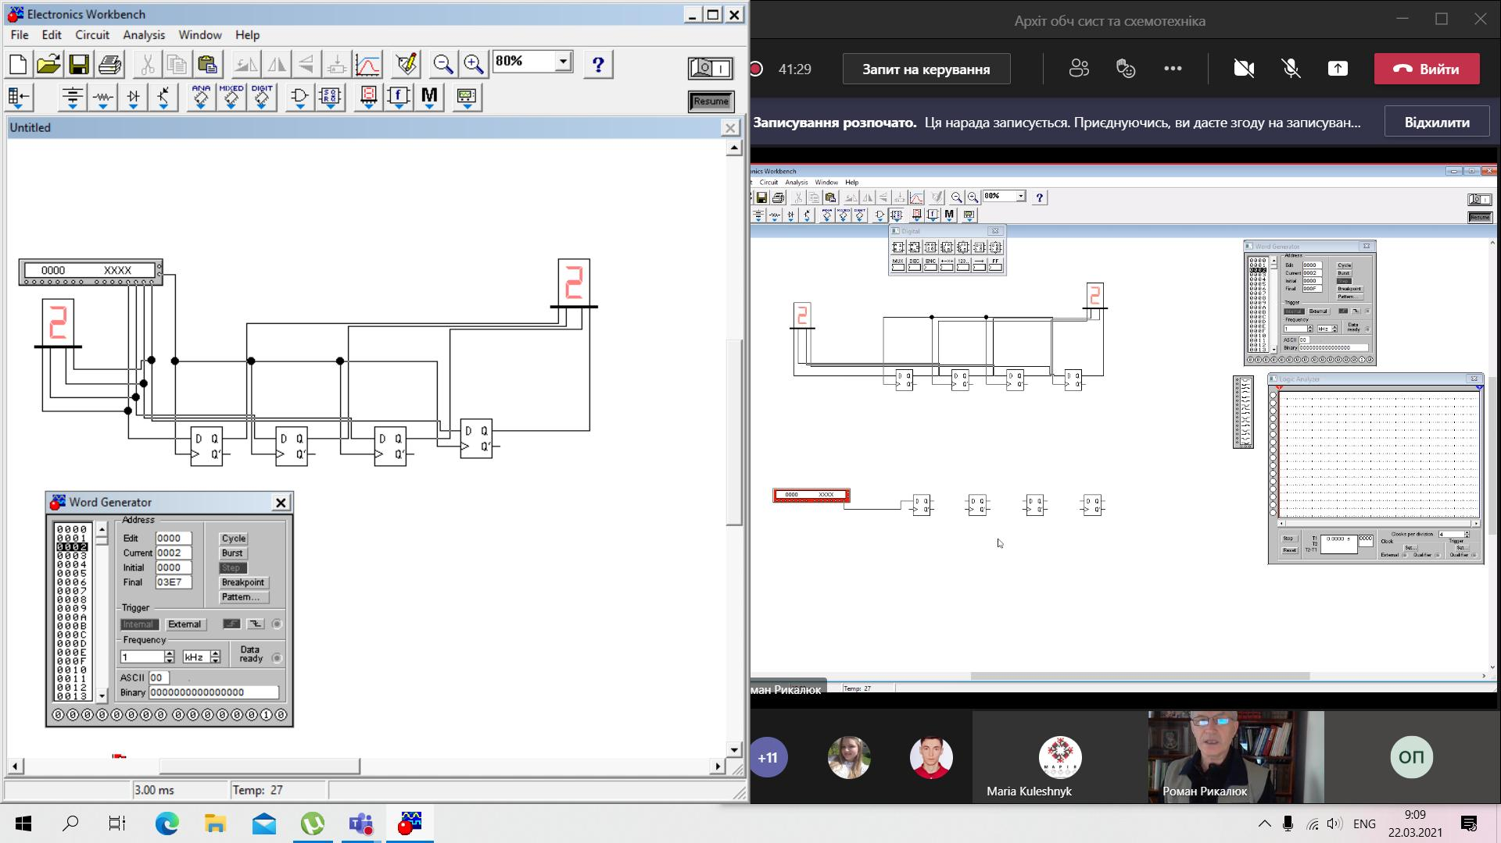

***Чотирирозрядний регістр паралельної дії***

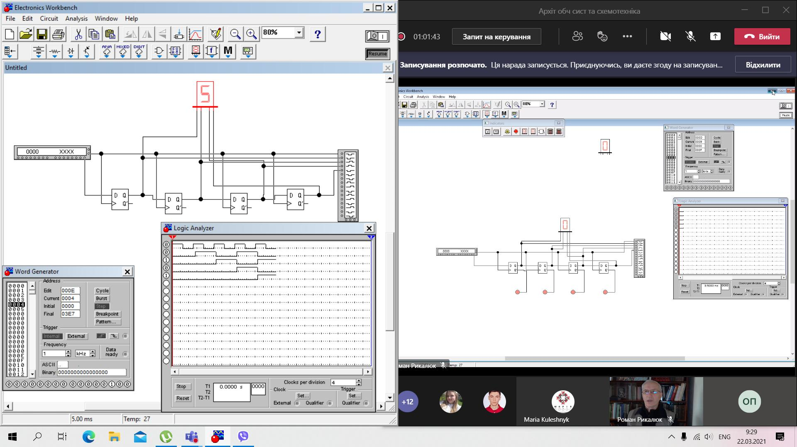

***Чотирирозрядний регістр послідовної дії***

**Висновок:** Я навчилася використовувати EWB для побудови регістрів паралельної і послідовної дії на основі D-тригерів та досліджувати їх.